
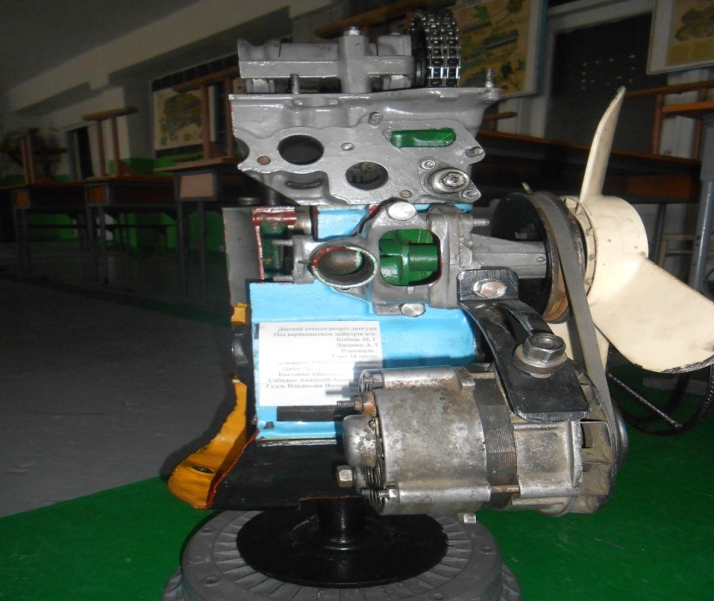
Макет діючого двигуна в розрізі ВАЗ 2101
Паспорт, інструкція з експлуатації дидактичного засобу навчання
Вовченко Юрій
Гудзь Владислав
Данч Артур
Костенко Максим
Керівники:
Лисенко Андрій Іванович, майстер в/н
Кобець Микола Георгійович, майстер в/н

ВСТУП
ВАЗ – 2101 З КАРБЮРАТОРНИМ ДВИГУНОМ
Результатом наполегливої роботи великої групи випробувачів, інженерів, конструкторів стало понад 270 змін у конструкції автомобіля. ВАЗ-2101 від свого прототипу Fiat 124 відрізнявся посиленим чотиридверним кузовом «седан» «канонічних» контурів, досконалішим двигуном, зміненою трансмісією і ходовою частиною. По суті, ВАЗ-2101 і подальші модифікації були добре адаптованими до «радянських умов»: двигун отримав прогресивніше верхнє розташування розподільного валу у головці блоку циліндрів. Кліренс збільшили на 3 см, підвіску переробили і підсилили. Інші вузли і агрегати пройшли повну «акліматизацію» до довгих радянських зим і місцевих особливостей експлуатації, набагато кращу динаміку і просторіший салон.
Автомобіль ВАЗ – 2101 – легковий, пятимісний, чотирьохдверний, з цільнометалевим кузовом типу «седан».
Двигун розташований в передній частині автомобіля повздовжно.
Привод зчеплення – гідравлічний.
Коробка передач – механічна, чотирьохступінчата, трьохвальна.
Крутний момент від коробки передач до заднього ведучого мосту передається карданною передачею. Передня підвіска незалежна, багаторичагова. Задня підвіска залежна, з жорстокою балкою, з’єднаною з кузовом однією поперечною і чотирма поздовжними реактивними тягами.
Робоча гальмівна система автомобіля – з двоконтурним гідравлічним приводом і вакуумним підсилювачем (на частині автомобілів).
Гальмівні механізми передніх коліс – дискові, задні – барабанні.
Стоянковий гальмівний привід- ручний з тросовим приводом на гальмівні механізми задніх коліс.
Рульове управління - з травмобезпечною рульовою колонкою і протиугінним приладдям.

ТЕХНІЧНА ХАРАКТЕРИСТИКА ДВИГУНА ВАЗ – 2101
Діаметр циліндра і хід поршнями - 76×66
Порядок роботи циліндрів – 1 – 3 – 4 – 2
Система живлення – карбюратор
Октанове число бензину – 92
Свічки запалення – А17ДВ, А17ДВР і їх аналоги
Робочий об’єм, л – 1,2
Ступінь зжаття – 8,5
Максимальна потужність за ГОСТом – 14846 – 47 (64)
Частота обертів колінчастого вала при максимальній потужності, об/хв. – 5600
Направлення обертів колінчастого валу зі сторони радіатора – за годинниковою стрілкою
Система змащення – комбінована, під тиском і розкрапленням
Система охолодження – рідинна, закрита, з примусовою циркуляцією і вентилятором
Система вентиляції картера – з відводом картерних газів у вхідний трубопровід

КОМПЛЕКТНІСТЬ МАКЕТУ
Макет складається з двигуна ВАЗ – 2101.
До макету входить система охолодження, система мащення, система живлення, система запалення, газорозподільний, кривошипно – шатунний механізми.
Макет закріплений на підставці, що дає змогу бачити його з різних ракурсів та повертати на 360°.

ІНСТРУКЦІЯ З ЕКСПЛУАТАЦІЇ

Даний макет може використовуватися як наочність при вивченні будови систем і механізмів двигуна ВАЗ – 2101, де в розрізі показані основні його частини та принцип їх роботи.
Він є доцільним при вивченні основних несправностей двигуна, його будови і технічного обслуговування. Учні мають змогу візуально сприймати всі механізми і системи, з яких складається двигун легкового автомобіля, що дасть змогу їм в подальшому виконувати якісний ремонт як двигуна в цілому, так і окремих його складових.

ТЕХНІКА БЕЗПЕКИ ПРИ РОБОТІ З МАКЕТОМ
1. Робоча форма має бути зручна без висячих кінців і лямок.
2. Ремонтний інструмент і приладдя мають бути справні.
3. Потрібно бути уважним при скручуванні і затягуванні силових кріплень.
4. Запобігати попаданню на шкіру технічних речовин, розчинників, відпрацьованого моторної оливи.
5. Поводитися обережно з метою попередження травматизму.
6. Не допускати падіння макету.

БУДОВА МАКЕТУ
1 – шків колінчастого валу;
2 – генератор;
3 – насос охолоджуючої рідини;
4 – крильчатка вентилятора;
5 – термостат;
6 – карбюратор;
7 – повітрозбірник;
8 – корпус повітряного фільтру;
9 – кришка маслозаливної горловини;
10 – кришка головки блоку циліндрів;
11 – розподілювач запалення;
12 - головка блоку циліндрів;
13 – датчик показання температури охолоджувальної рідини;
14 – блок циліндрів;
15 – масловідділювач системи вентиляції картера;
16 – маховик;
17 – паливний насос;
18 – кришка привода розподільчого валу;
19 – масляний фільтр;
20 – піддон картера двигуна

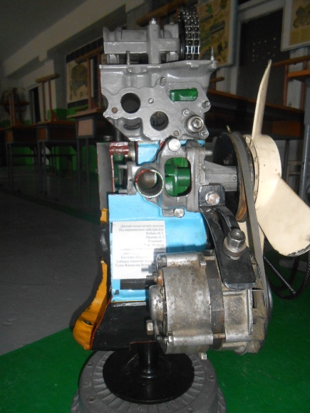

РОЗРІЗ ВОДЯНОГО НАСОСА, ПРИВІД ВОДЯНОГО НАСОСА, ГЕНЕРАТОР ПОСТІЙНОГО СТРУМУ Г 221-12ВНА

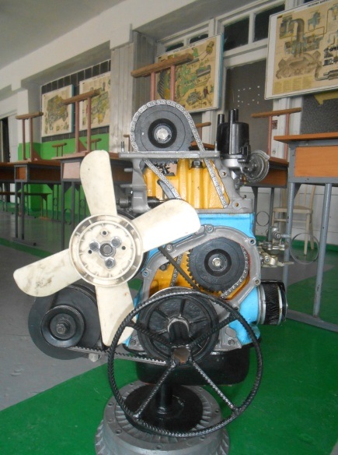

ПОВІТРЯНЕ ОХОЛОДЖЕННЯ РАДІАТОРА, ЛАНЦЮГОВИЙ ПРИВІД РОЗПОДІЛЬЧАТОГО ВАЛА, БЕНЗОНАСОС, МАСЛЯНИЙ ФІЛЬТР В РОЗРІЗІ, ШКІВ ПРИВОДА ГЕНЕРАТОРА ТА ВОДЯНОГО НАСОСА

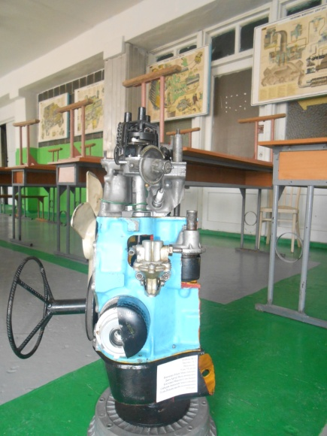

БЕНЗОНАСОС, РОЗПОДІЛЬНИК ЗАПАЛЕННЯ В РОЗРІЗІ, РОЗПОДІЛЬЧАТИЙ ВАЛ, ВАЖЕЛІ КЛАПАНІВ, РЕГУЛЮВАЛЬНІ ГВИНТИ, ГАЙКИ, СВІЧА ЗАПАЛЕННЯ

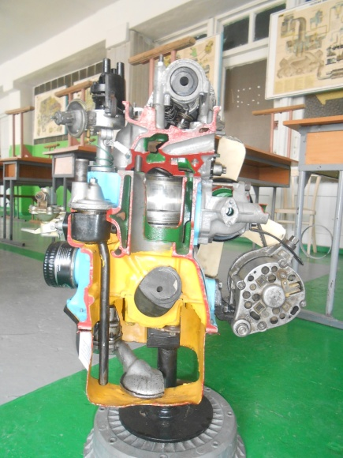

КОЛІНЧАТИЙ ВАЛ, ПОРШНЬОВА ГРУПА, БЛОК, МАСЛЯНИЙ НАСОС, ГОЛОВКА БЛОКА, КОРПУС РОЗПОДІЛЬЧАТОГО ВАЛА В РОЗРІЗІ

